PowerBI 数据分析可视化视觉呈现
培训时间/地点：2024年7月15~16日（星期一 ~ 星期二）/上 海
2024年12月16~17日（星期一 ~ 星期二）/苏 州
收费标准：￥4500/人
- 含授课费、证书费、资料费、午餐费、茶点费、会务费、税费
- 不包含学员往返培训场地的交通费用、住宿费用、早餐及晚餐
课程背景：
现在是大数据的时代，意味着我们每时每刻都在跟数据打交道，小到你手机里的APP，大到企业中的各种营销数据。
很多企业的后台，经过日积月累积，攒了万级甚至是亿级浩如烟海的数据信息，如何对这些信息进行精准分析，挖掘数据逻辑和信息查询检索，成为越来越重要的话题。一旦没有好的方法进行应用，就会使这些宝贵的数据沦为鸡肋，变成“数据之殇”。所以很多企业不惜花重金来研发各种软件，聘请数据分析专家来对企业数据进行抓取和挖掘，想尽一切方法实现可视化分析和客户“精准画像”。
Excel软件成为企业办公人员必备的数据处理和数据分析的软件，熟练掌握这个工具软件是必备技能。然而，理想很丰满，现实很骨干，很多Excel实用的功能和技巧并没有被开发出来，工作中应用的仅是一些自己常用的方法，碰到稍微复杂的问题时，就只能靠度娘了。
更何况微软从Office2016版本开始，高度融合了针对大数据进行分析和可视化呈现的一系列分析利器，即：Power Qurey / Power Pivot / Power map / Power BI，简称：4 Power。实现了从大数据抓取，大数据清洗，大数据建模，大数据分析，大数据可视化呈现一条龙的应用。让用户从Excel或是后台数据库中可以轻松调取所需工具，快速实现各种维度的数据分析和可视化呈现。
只有掌握它们才能真正将有效数据从浩如烟海的Excel中萃取出来，实现深度挖掘和钻取，最终达到可视化呈现的效果。
Excel本身强大的功能不是靠自己摸索应用就可以掌握，要想快速提升数据的处理能力，让数据成为有价值的信息，梳理出数据之间的逻辑，快来参加张老师的数据处理能力提升训练营吧……
课程收益：
1、用案例模拟方式，快速形成可视化数据分析和呈现的思维方式
2、掌握Excel高级应用以及数据分析所必备技能
3、掌握PowerQuery、PowerPivot数据获取和数据建模的应用
4、掌握PowerBI 软件应用，实现可视化呈现和商业报表的制作及发布应用
参训对象：
人事经理、销售经理、生产经理、财务经理、一般员工等需要大量使用Excel的各部门人员
上课要求：
- 学员自带电脑和鼠标
- 最好按照Office 2016以上版本的办公软件（如果是WPS，一定用最高版本：WPS Office）
- 面授课程不可同步线上，也不可以对课程录像录音
授课形式：
知识讲解、案例分析讨论、角色演练、小组讨论、互动交流、游戏感悟、头脑风暴、强调学员参与。
学习成果展示：
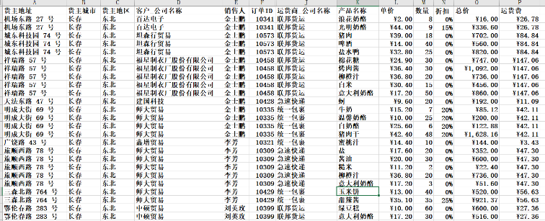
学习前的数据

再来看看学习和应用了数据可视化分析呈现的效果
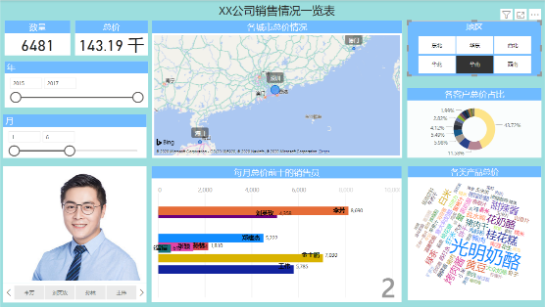
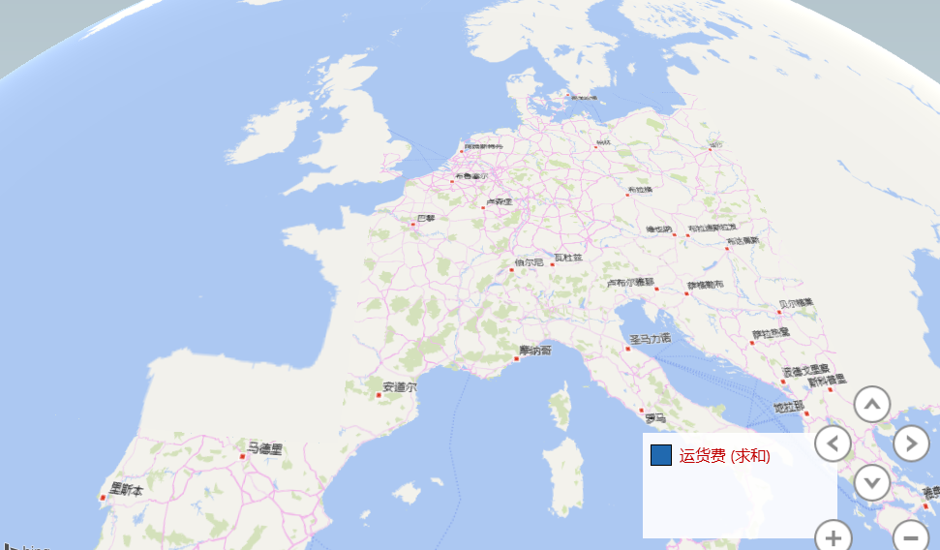
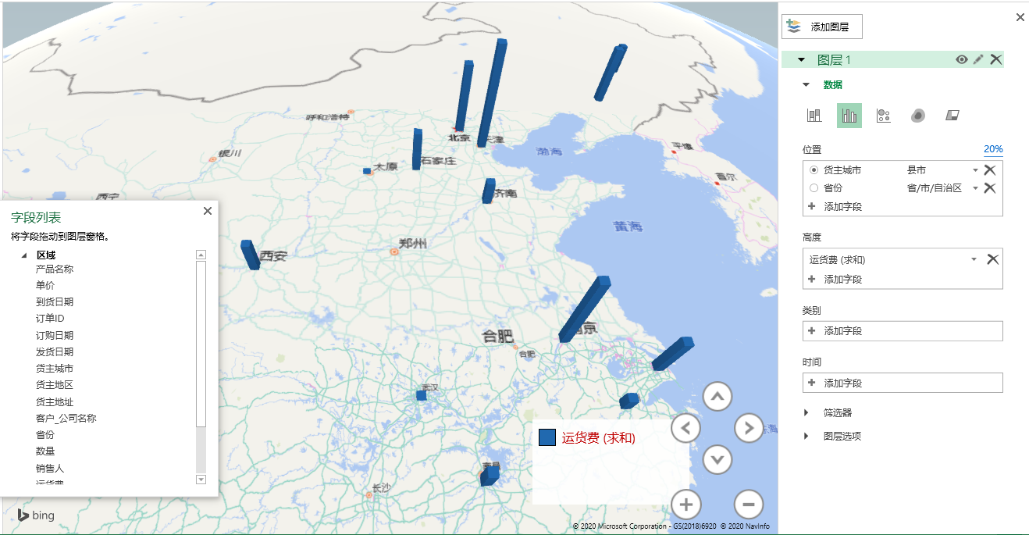
课程大纲：
Excel BI部分
第1部分 Excel 数据分析必备技能和为数据分析做足准备
- Excel必备操作技巧
- Excel数据分析的基础——数据管理
- 调用Excel分析和操作实用工具
- 名称的运用（直接调用和间接调用）
- 为数据分析做足准备（超级表）
- 掌握数据分析的必备函数
- 三表一图思维的建立
第2部分 Excel 数据多表调用查询和Excel BI报表
- 数据多表间调用和查询（INDIRECT函数及与名称结合）
- Excel 数据查询（多表查询、动态查询、交互查询）
- 常用的数据分析思路与决策
- Excel 数据透视表操作
- Excel 数据透视表切片器和日程表分析
- Excel 数据透视多表联动分析
- Excel BI 商业报表的实现

Power BI部分
第1部分 PowerQuery 数据抓取与调整
- 了解PowerQuery
- PowerQuery和PowerPionvt关系
- Power Query和PowerBI的关系
- 用PowerQuery数据抓取
- 数据网页抓取
- 数据记事本抓取
- 数据从文件夹抓取
- PowerQuery数据清洗和整理（调用Power Query查询）
- Power Query规范数据（数据类型的调整和转换）
- Power Query清洗数据（不规范的表单数据快速调整：逆透视 / 转置功能 / 替换 / 删重复行 / 重复列 / 提取/ 删指定行）
- Power Query数据拆分、合并、反转、分组（分组依据，分类汇总但不拖泥带水）
- Power Query合并查询（多表数据间的数据合并，交集 / 并集 / 补集 ）
- 关联表合并【横向扩展】——比 vlookup 好用万倍的合并查询
- Power Query汇总数据（M函数简介）
- 同类表数据汇总——轻松搞定多表追加合并
- 左 Excel 右 PQ：几个最常用的文本函数对比着学
第2部分 PowerPivot数据分析模型
- PowerPivot 基础应用
- 建立表相关系
- 利用模型进行数据透视表分析
- DAX函数
- 度量值的功能
- 度量值的应用
第3部分 PowerBI 大数据可视化呈现分析
- Power BI功能及界面组成
- 窗口的分布与切换
- 联动图表的创建与可视化
- PowerBI 获取数据（PowerBI与PowerQuery的结合）
- PowerBI 建立表关系和数据模型（PowerBI与PowerPivot的结合）
- PowerBI 图表可视化呈现
- PowerBI图表属性修改
- 外部图表的调用
- PowerBI图表排版
- PowerBI配色和美化经验
- PowerBI 信息发布
- PowerBI 联动图表在PPT中的应用
- 大数据可视化呈现分析思路和经验

讲师介绍：张老师 Office解决方案专家
- Microsoft 资深授权培训师/高级培训师
- Office培训28年
- 培训企业超过1000家；培训学员超过300,000
- 著书13本
- 媒体专栏超30篇
曾经担任
- 北京新东方学校办公软件部经理
- 《计算机世界》大学教学总监
现在担任
- 《电脑爱好者》杂志社高级顾问
- CAC网络化办公首席培训专家
- CAC职业培训与就业促进专家委员会专家
- 人力资源和社会保障部中国就业培训技术指导中心认证首席专家讲师
张老师讲授 Office 课程28年，一路见证了微软的发展成长，在2002年就获得了微软认证专家讲师。版本从最早的Office 97一直讲到了当前的Office 2019 ，学员来自各行各业，积累了大量的实际问题和案例。
总结自己多年的教学经验和实践技巧，先后在清华大学出版社出版《IE & FrontPage实用教程》、《Word & PowerPoint实用教程》和《办公软件操作技巧》；在电子工业出版社出版《练好套路成高手-Excel商务应用实战精粹》、《新电脑课堂——Access数据库应用》、《新电脑课堂——Office 2003在企业中的应用》和《新电脑课堂——PowerPoint 在企业中的应用》等书籍。
在计算机世界报、电脑爱好者杂志撰写专栏，在多份刊物发表专业文章超过100篇。
直接服务过的企业客户400余家

- 新闻集团
- 卡夫食品
- 纳贝斯克（中国）
- 欧盟驻中国代表处
- 丰田汽车销售有限公司
- 北京电视台
- 北京广播电台
- 招商银行
- 兴业银行
- 杭州银行
- 南京银行
- 光大银行
- 华夏银行信用卡中心中信国安公司
- 中信证券
- 华夏基金
- 南车集团
- 伊利实业集团
- 飞鹤奶粉
- 圣元乳业有限公司
- 哈尔滨啤酒有限公司
- 新华人寿保险
- 泰康人寿保险
- 湖南中烟
- 《培训》杂志
- 双鹤制药
- 中国电信集成电路
- 华锐风电科技有限公司
- 中科院机关
- 中科院40多研究所
- 中科院大学
- 北汽福田汽车

- 安利（中国）
- 杜邦红狮
- 中国联通
- 中国移动
- 海信集团
- 澳柯玛集团
- 青岛马士基集团
- 中国知识产权局
- 海克斯康集团公司
- 京华时报社
- 联想集团控股有限公司
- 电脑爱好者杂志
- 艾默生过程控制
- 中外运敦豪公司
- 汉高集团
- 博西华电器
- ……

联系方式：中企联企业培训网
咨询电话：010-62885261
联 系 人：潘洪利 13051501222
电子邮箱：phL568@163.com
网 址：www.zqLpx.com

报名回执

单位名称
发票抬头
公司地址
联系人 |  | 电话 |  |  | 手机
职务 |  | 传真 |  |  | E-mail
参会人数： 人 |  | 参会费用： 元 |  |  | 付款方式：□课前转帐 □现金
酒店预订委托 |  | □是 标双 间 标单 间
参加  学员  名单 | 姓名 | 职务 |  | 手 机 | E-mail

